Jadłospis  **16.06.2025 – 18.06.2025**

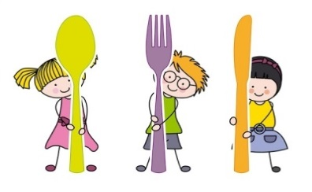

**PONIEDZIAŁEK 16.06.2025**

Barszcz ukraiński z fasolą, ziemniakami i natką pietruszki 300 ml ***(mleko, seler)***

Pierogi ruskie z cebulą 220 g ***(mleko, jaja, gluten pszeniczny)***

Rzodkiewka – główki 100 g

Woda ze świeżą miętą 200 ml

**WTOREK 17.06.2025**

Krupnik na skrzydełkach z indyka z kaszą jaglaną i natką pietruszki 300 ml ***(seler, proso)***

Sznycel z kurczaka 100 g z ziemniakami 150 g ***(mleko)***

Sałata ze śmietaną 100 g ***(mleko)***

Woda ze świeżą miętą 200 ml

**ŚRODA 18.06.2025**

Zupa z fasolką szparagową na mięsie drobiowym z ziemniakami i natką pietruszki 300 ml ***(mleko, seler)***

Łazanki ze słodką kapustą i mięsem wieprzowym 250 g ***(jaja, gluten pszeniczny)***

Owoc – morela 1 szt.

Sok wieloowocowy 200 ml

*W jadłospisie zaznaczono kursywą alergeny – zgodnie z Rozporządzeniem UE 1169/2011.*

*W zakładzie używane są substancje lub produkty powodujące alergie lub reakcje nietolerancji, które mogą dostać się do produktu gotowego na skutek reakcji krzyżowych.*

***A*** *– zgodnie z podaną informacją przez producenta kiełbasa/boczek może zawierać: gluten, mleko, seler, gorczycę, dwutlenek siarki i siarczyny.***Z przyczyn niezależnych jadłospis może nieznacznie ulec zmianie.**